Documento de cesión de derechos y autorización para la difusión de producción científica a favor de la Universidad Miguel Hernández de Elche
D./Dª
DNI/NIF/NIE/Pasaporte
Departamento
Email

Solicito el depósito en RediUMH de la producción científica que se referencia al final de este documento y del que soy autor/a único respetando los derechos cedidos a terceros.

Solicito el depósito en RediUMH de la producción científica, que se referencia al final de este documento, del que soy coautor/a* respetando los derechos cedidos a terceros
*En caso de coautoría manifiesto que se ha comunicado al resto de los coautores/as este depósito en el RediUMH y recibido la conformidad,

1. Cede, con carácter no exclusivo, en virtud del presente documento, a la Universidad Miguel Hernández los derechos de reproducción, distribución, comunicación pública y transformación de la producción científica, con la finalidad de que sea custodiada por la biblioteca de la UMH, y depositada en el repositorio institucional RediUMH de acceso abierto. En ningún caso esta autorización implica una cesión en exclusiva de los derechos de explotación del autor sobre la obra ni impide la explotación normal de la obra a través de las formas habituales.
2. Mediante la presente cesión, se autoriza a la Universidad Miguel Hernández a adaptar la obra en la medida que sea necesario para ponerla a disposición electrónica a través de Internet o a cualquier otra tecnología susceptible de adscripción a Internet, así como incorporar ‘marcas de agua’ o cualquier otro sistema de seguridad en el formato electrónico del trabajo académico. NO se autoriza a realizar ninguna modificación sobre el contenido.
3. El autor declara que es el legítimo propietario de los derechos de explotación de la obra cuya cesión concede con este documento. Si la documentación científica objeto de custodia incluye obras de las cuales el autor/es no es el propietario de los derechos de explotación (fotografías, dibujos, textos, etc.), se declara mediante el presente documento que ha obtenido el permiso sin restricción del titular correspondiente para conceder la presente autorización. En caso de NO haberse obtenido estos permisos el trabajo científico tendrá que ser depositado sin las obras (fotografías, dibujos, textos, ect.)
4. El autor se responsabiliza de la veracidad de los datos así como de la originalidad de la/s obra/s y del goce en exclusiva de los derechos cedidos.
5. La Universidad, sin perjuicio de cualquier otro derecho que pueda corresponderle, podrá rescindir unilateralmente la presente cesión en caso de que un tercero haga prevalecer cualquier derecho sobre todo o parte del trabajo académico. En caso de la existencia de cualquier reclamación de un tercero relacionada con la obra, la Universidad quedará exenta de toda responsabilidad.
6. Esta cesión posee carácter gratuito y tendrá eficacia a nivel mundial. Asimismo, esta cesión tendrá la duración correspondiente al periodo legalmente establecido hasta el paso de la/s obra/s al dominio público.
7. La producción científica quedará depositada en el repositorio institucional RediUMH protegiendo los derechos de autor del trabajo mediante licencia Creative Commons bajo las siguientes condiciones:

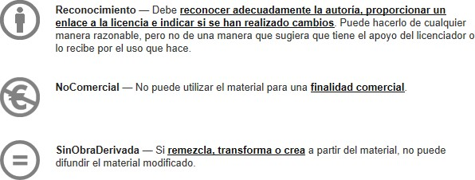
8. En cualquier caso, en el repositorio institucional RediUMH de acceso abierto se mantendrá la mención de la autoría y se prohibirá el uso de la obra con fines comerciales, excepto con fines de Investigación y docencia.
9. La Universidad no garantiza ni asume ninguna responsabilidad por la forma y manera como los usuarios hagan uso de la producción científica.
10.La Biblioteca de la UMH, como depositaria del documento en el repositorio institucional “RediUMH” para su acceso en abierto, NO asume ninguna responsabilidad ni en la forma ni en el contenido de los documentos que se depositen, no teniendo ninguna potestad para modificaciones y/o eliminaciones de información y datos de ningún tipo, incluidos personales u otros.
11.El presente documento se regirá de conformidad con la legislación española en todas aquellas situaciones y consecuencias no previstas en forma expresa en el presente acuerdo y, en concreto, de acuerdo con las prescripciones de la legislación española sobre propiedad intelectual vigente (RDL 1/1996, de 12 de abril) y demás legislación aplicable.

En , a de de
Fdo. El autor/a

OBRA A DEPOSITAR:
Indique las referencias bibliográficas o datos básicos de identificación de la/s aportación/es

1-
2.-
3.-
4.-
5.-
6.-
7.-

